Drama Online （戏剧在线）数据库使用说明

- 出版社介绍
Bloomsbury Publishing Plc.（布鲁姆斯伯里）是著名的英国出版社，引领着人文学术
出版，在伦敦、纽约、悉尼、新德里有四个分公司。
Bloomsbury的学术出版主要集中于人文和社会科学，每年出版1200多本新书。知名的
出版物有温斯顿·丘吉尔研究数据库、莎士比亚研究数据库、文学研究、语言学研究、哲学宗教等。
在大众出版物方面，出版了知名女作家J.K.Rowling的《哈利波特系列》
在出版书籍的同时,Bloomsbury也通过收购其他出版社扩大出版规模。Bloomsbury旗下
包含Continuum, Berg, Bristol Classical Press and AVA，Methuen Drama, The Arden Shakespeare, T&T Clark, Fairchild Books and Hart Publishing等子品牌。

- 产品介绍
戏剧在线（Drama online）数据库收藏了2500年以来全球众多杰出的戏剧作品，聚合了
Methuen Drama、Arden Shakespeare 和 Faber and Faber Ltd 的戏剧资源。
通过“戏剧在线”您可以轻松访问来自全球各大主要戏剧出版商的超过1500多部戏剧和
350多个录音作品。
不断增加的收藏能够满足戏剧研究、文学课程以及戏剧学校的全方位教学需求。除了剧
作文本和制作录音，通过越来越多来自著名出版商的学生注释版本、学术著作以及实用指南，您还能够了解关于这些剧作非常有价值的创作环境及批判背景。
主要内容：
1、剧作文本和学术著作
拥有着1277篇的剧本，并且不断更新中的集合成就了Bloomsbury卓越的戏剧清单，包括Methuen Drama、The Arden Shakespeare，Faber and Faber以及来自维多利亚&阿尔伯特博物馆还有美国莎士比亚中心的制作照片。
包括：
•来自莎士比亚的一流学术作品
•来自易卜生与契诃夫的现实主义作品
•来自贝托尔特·布莱希特、路易吉·皮兰德娄及其他剧作家在翻译中的主要外国作品
•来自奥斯卡·王尔德和诺埃尔·科沃德的漫画名作
•来自大卫·马梅、汤姆·斯托帕德、哈罗德·品特、卡瑞尔·丘吉尔、西蒙·史蒂芬斯、阿兰·艾克伯恩、马克·雷文希尔、布莱恩·弗里尔、威利·拉塞尔以及更多剧作家的现代经典作品
•来自波莉·斯泰纳姆、凯托利·霍尔、D.C.摩尔、詹姆斯·格雷厄姆、丽贝卡·伦基维奇和露西·普雷布尔的新写作派作品
2、来自洛杉矶戏剧工厂的录音作品
来自当今美国最重要的戏剧音响公司的350个录音档案。洛杉矶戏剧工厂为听众细致地记录舞台作品，生产发人深省和引人入胜的最高质量音频版本，合作的主要演员包括布拉德·皮特，乔治·克鲁尼，马丁·辛，海伦·亨特，约翰·古德曼以及其他数百位演艺界明星。同时该集合也提供学习指南，图像和背景材料。
包括：
•耐人寻味的经典文本剧作，如卡瑞尔·丘吉尔的“顶尖女孩”
•文学经典“十二怒汉”
•来自美国著名剧作家的标志性现代作品：亚瑟·米勒，大卫·马梅与尤金·奥尼尔
•来自尼尔·西蒙，宝拉·沃格尔，特雷西·莱茨，温迪·瓦瑟斯坦，萨姆·谢泼德和大卫·奥本
•当代作品，如露西·普雷布尔的“安然”
3、来自专业戏剧出版社Nick Hern Books近400本书的集合。自1988年创立以来，Nick
Hern Books培育了一系列的剧目，包括许多英国和爱尔兰优秀作家以及一些最令人兴奋的新兴作家的作品。
包括：
•来自霍华德·布伦顿、耶兹·巴特沃斯、卡瑞尔·丘吉尔、大卫·埃德加，海伦·埃德蒙森、利兹·洛克海德、康纳·麦克弗森、恩达·沃尔什和尼古拉斯·怀特的现代经典
•来自大众戏剧经典系列的书目，包括尼古莱·果戈里、阿尔弗雷德·雅里、莫里哀以及更多作家在翻译中的外国作品
•20世纪著名剧作家泰伦斯·拉提根的全部出版作品
•来自激动人心的当代剧作家，如迈克·巴特利特、阿莱基·布莱斯、亚列克西·凯·坎贝尔、黛比·塔克·格林，埃拉·希克森、露西·柯克伍德、尼娜雷恩、杰克·索恩和汤姆·威尔斯的新写作派作品

- 访问地址：
http://www.dramaonlinelibrary.com/

- 使用指南
文本关键字检索

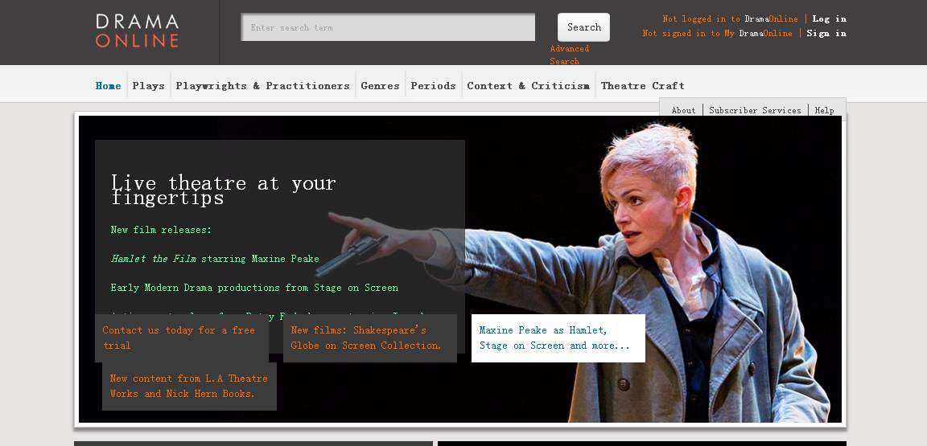
戏剧/剧作家和从业者/期间/流派/语境与批评/剧院工艺

选中Plays，呈现所有剧目的清单。按字母顺序排序。有音频的文件用小听筒符号标注出来了。

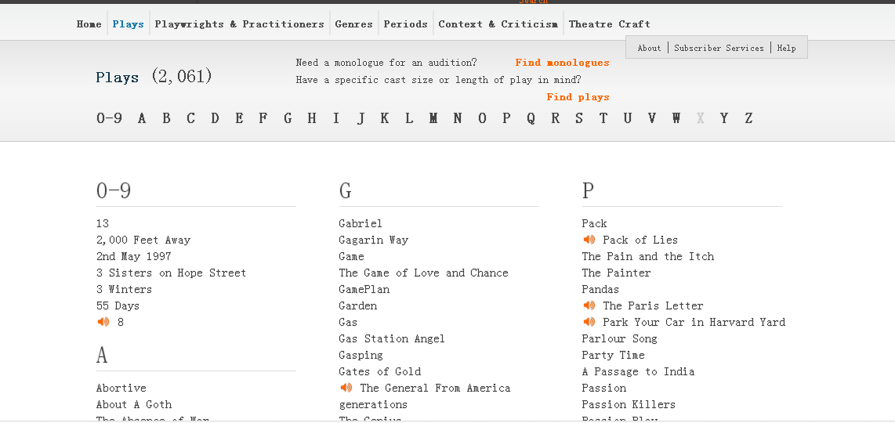

选中 出现剧目的高级搜索。•高级的全文搜索功能，可根据戏剧的剧作家、体裁、时代、主题、演员阵容、性别化角色、字长等项目筛选结果

